C:\Users\haller\Desktop\Logo_HFU.tif

Aikido MoCap

Eine Studienarbeit von

Calvin Dell’Oro

Matrikel: 263179

Baumann-Str. 17

78120 Furtwangen

[calvin.delloro@hs-furtwangen.de](mailto:calvin.delloro@hs-furtwangen.de)

Unter der Leitung von David Lochmann

# Einleitung

In dieser Studienarbeit soll die Motion-Capture-Anlage im MSL der Hochschule Furtwangen benutzt werden, um Bewegungen der Kampfkunst Aikido als Skelettanimationen zu digitalisieren.

Zielsetzung ist die Aufnahme und Bearbeitung mehrerer Takes von Aikido-Bewegungen mehrerer Trainingspartner, sowie Rollen und andere durch eine einzelne Person darstellbare Bewegungen.

Auch sollen Defizite der vorhandenen Technik anhand der Qualität der Aufnahmen komplexer Bewegungen aufgezeigt werden.

# Grundlagen

Motion Capture ist ein Tracking-Verfahren um Bewegungen aufzuzeichnen. Meistens werden diese genutzt, um menschliche Bewegungen in Animationen von 3D-Modellen umzuwandeln. In dieser Thesis wird sich auf die Trackingmethode mit passiven Markern konzentriert, bei welchem Kameras meist Infrarotlicht in die Szene streuen und dessen Reflektion aufnehmen. Durch Triangulation von im Raum kalibrierten Kameras können mehrere Kameras die Position der Marker bestimmen. Sind auf dem aufzunehmenden Körper genug Marker verteilt, und nehmen mindestens drei Kameras genug Marker auf dem Körperteil wahr, kann der jeweilige Skelettknochen mit seiner Position und Rotation eindeutig zugeordnet werden. Über mehrere Bilder hinweg entsteht daraus eine Animation.

# Setup

Kamera-Setup

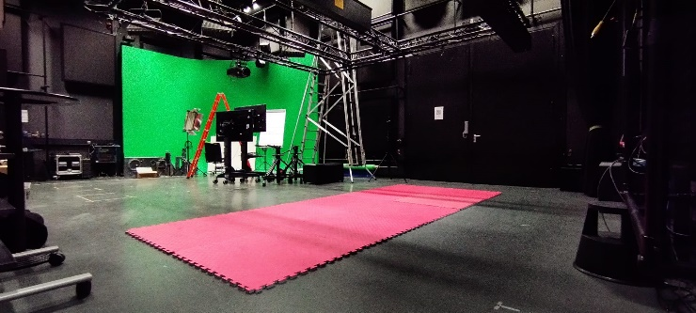

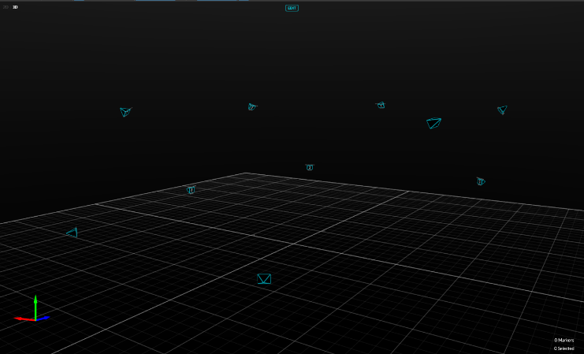Das sogenannte Volume, in dem die Bewegungen aufgenommen werden sollen, wird zunächst durch zehn Kameras des Typs „Virtual Flex 13, 5.8mm“, die Infrarot-Stroboskoplicht aussenden, abgedeckt. Dazu werden die Kameras so platziert, dass sie besonders bei Rollen bodennahe Marker gut lokalisieren können, da es hier viel Verdeckung gibt.

Die Kameras werden so gedreht, dass jede die Matte, auf der die Bewegungen stattfindet, vollständig im Bild erfasst. Die nächsten Abbildungen zeigen den Unterschied der Kamerabilder vor-, und nach der Drehung für maximale Mattenabdeckung.

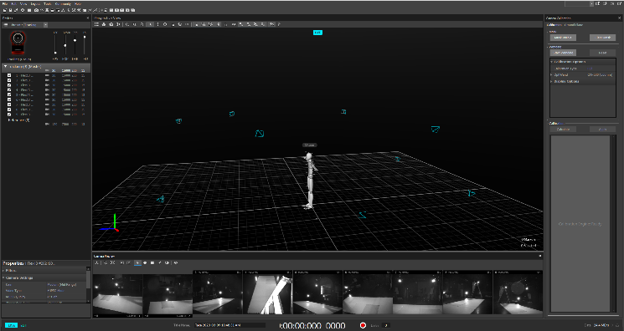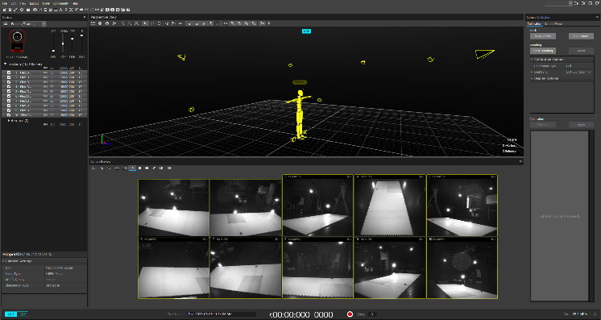

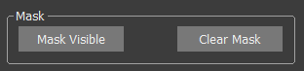In der Software „OptiTrack – Motive:Body 2.0.2“ wird „Mask Visible“ ausgeführt, um statische Infrarot-Reflektionen zu maskieren.

Kamera-Kalibrierung

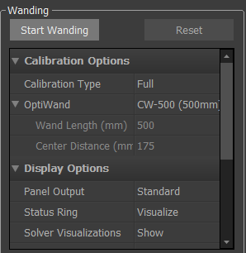

Das Wanding, bei dem mit einem genormten Stab mit drei Markern durch das Volume gelaufen wird, um die Kameras zu kalibrieren, erfolgt mit dem OptiWand CW-500 bei 120 fps. Das Resultat des Wandings ist ein Mean Error von 0.2mm.

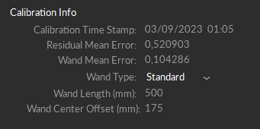

Die Ground Plane wird mit dem OptiWand CS-200 kalibriert, wobei ein offset auf die Höhe der Matte auf die Höhe addiert wird

Skeleton

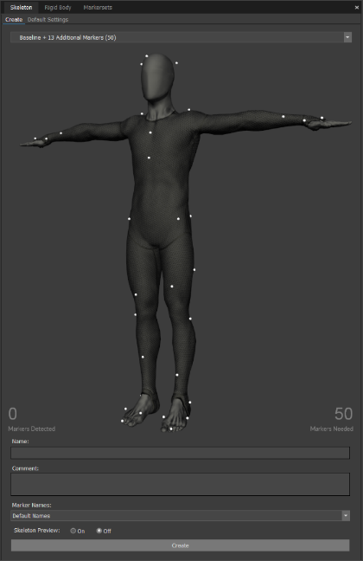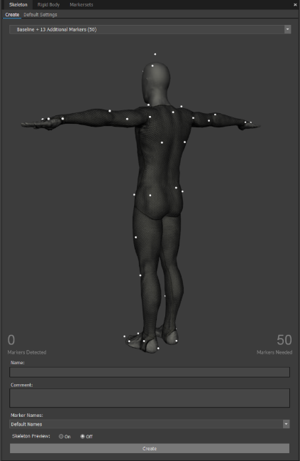Um den Körper mit Markern zu bestücken, wird folgendes Markerset verwendet „Baseline + 13 additional markers“.  
  
Das Ziel, mehrere Personen bei den eigentlichen Techniken aufzunehmen, scheitert bei den Markersets, da fehlenden bestellten Marker und Suits, die für die zweite Person notwendig sind, nach einem halben Jahr noch immer nicht angekommen sind.

Die Marker auf dem Kopf werden auf ein Helmartiges Klett-Kopftuch geklebt, die Finger-Marker auf Klett-Handschuhe, sowie die Fuß-Marker auf Klett-Fußschuhe.

Bei Betreten des Volumes werden alle Marker erkannt.

Aufnahmen

Dies sind alle rohen Aufnahmen:



* ForwardRoll\_FootFlat
  + Vorwärtsrolle, Fuß flach auf den Boden
  + Hat gut funktioniert, kaum Fehler
* ForwardRoll\_MediumSlowUpstand
  + Vorwärtsrolle, Fuß kommt auf den Zehen auf
  + Fußstellung fehlinterpretiert wegen Verdeckung und starken Winkeln

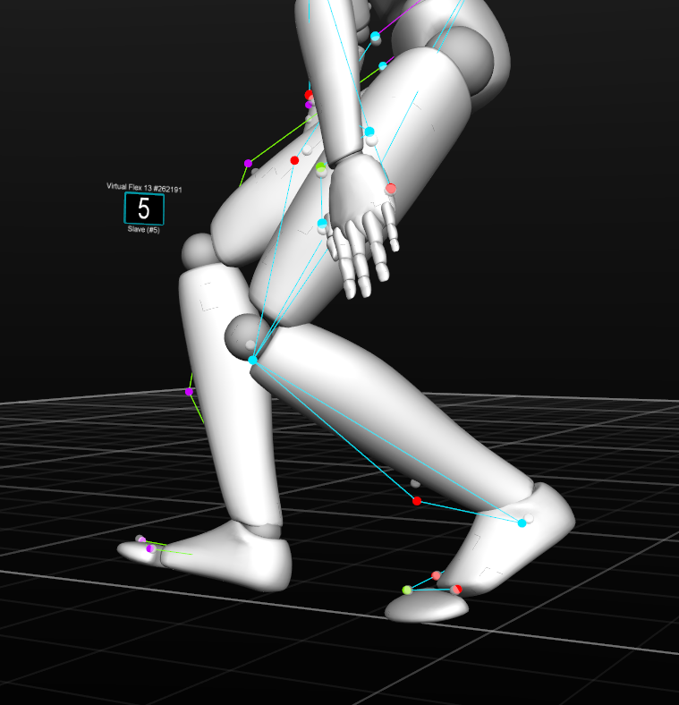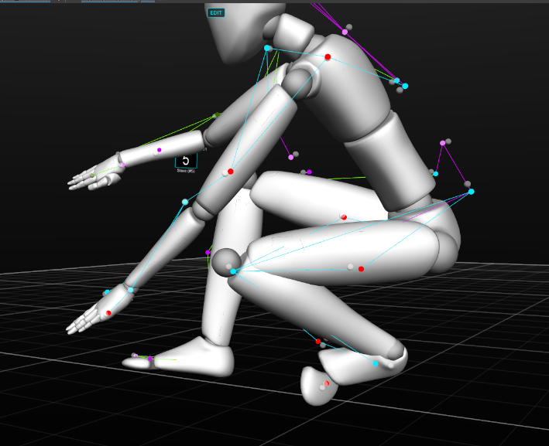

* ForwardRoll\_VerySlowUpstand
  + Vorwärtsrolle, Fuß kommt auf der Sohle auf
  + Ellebogen und Hand haben bei stärkster Körperkrümmung viele Fehler wegen Verdeckungen
* ForwardRoll\_WithRun
  + Vorwärtsrolle mit Anlauf aus dem Gehen, um natürlichere Bewegungen zu erhalten
  + 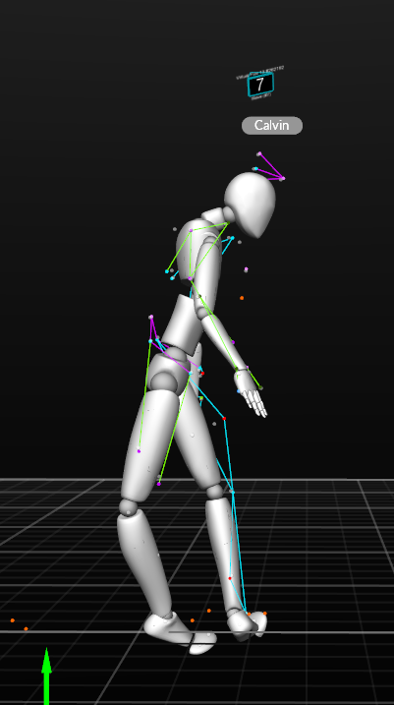Größeres Volume nötig. Aufnahme liefert keine gute Animation, da die Bewegungen vom normalen Laufen in die Rolle hinein bereits fehlerhaft sind.
    - Der Fehler des linken Fußes zieht sich von Wiedereintritt in das Volume bis zum Ende der Aufnahme durch

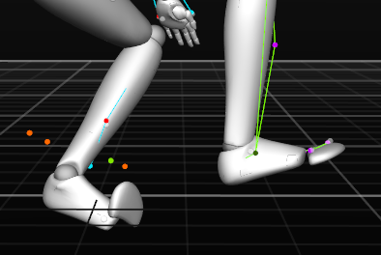

* 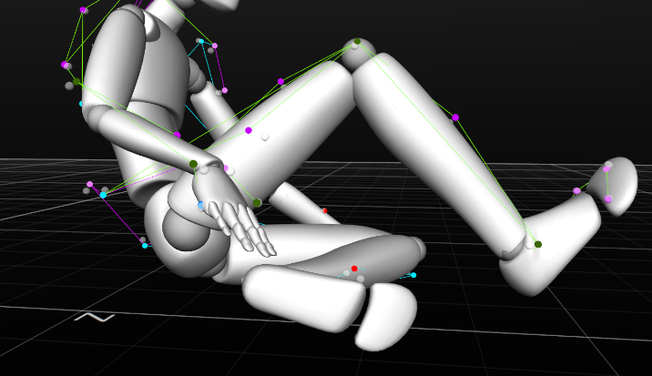BackwardRoll\_Sideways
  + Rückwärtsrolle mit relativ viel Körperrotation um die Y-Achse
  + Kleine Fehler bei engen Beinwinkeln
  + Ansonsten gute Aufnahme
* BackwardRoll\_Straight
  + Ebenfalls kleine Fehler bei engen Beinwinkeln
  + Zusätzlich Zehen während der Rolle geglitcht

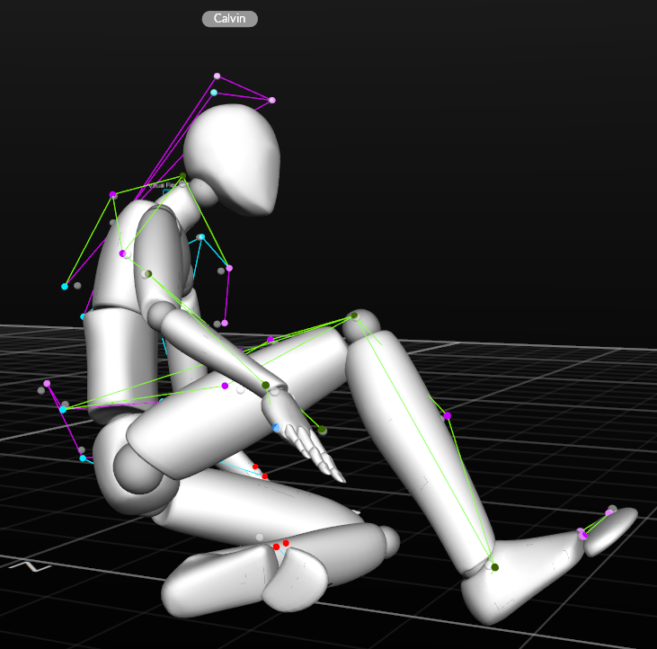

* 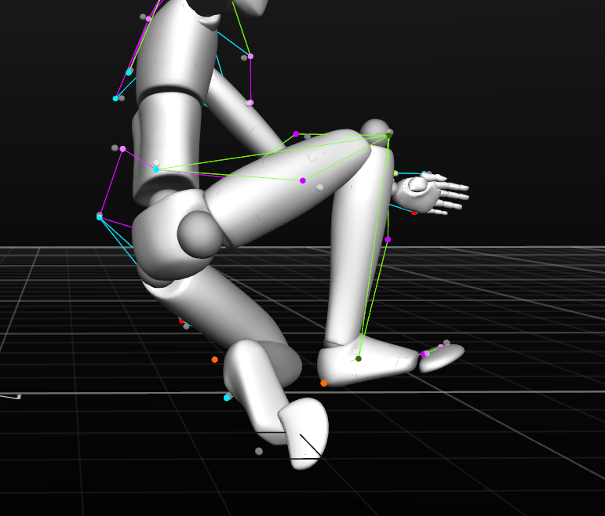FlyRoll
  + Flugrolle über Hinderniss, keine großen Probleme
  + Ein paar Hand-Ellebogen-Fehler, sowie beim Aufstehen ein leichter Fuß-Glitch
* 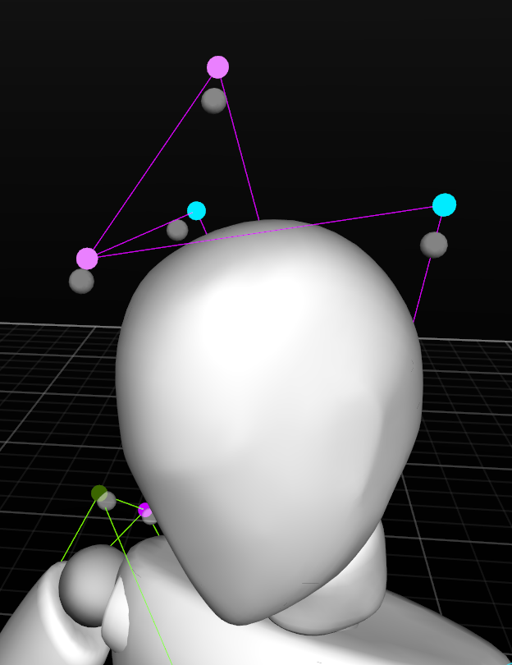FlyRoll\_CapSlips
  + Flugrolle über Hinderniss, Marker-Mütze verrutscht bei der Schwungvollen Bewegung
* FlyRoll\_CapFallsOff
  + 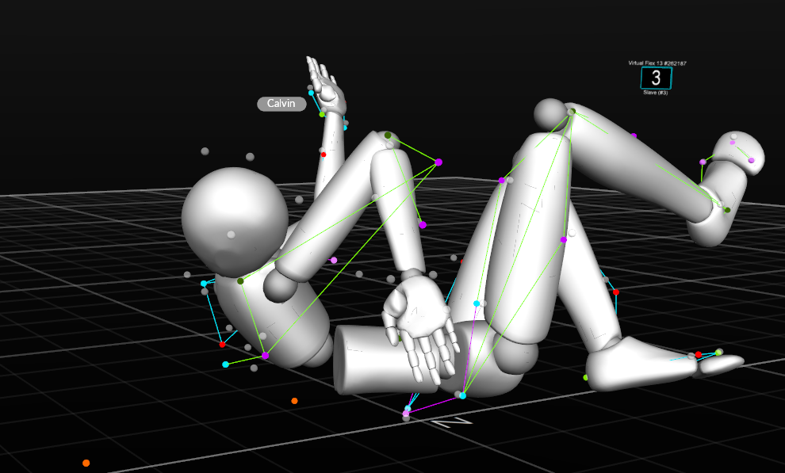Flugrolle über Hindernis, Marker-Mütze fällt alleine durch die Impulse beim Hochspringen ab
  + Dadurch werden auch andere Marker missinterpretiert
* Shiko
  + 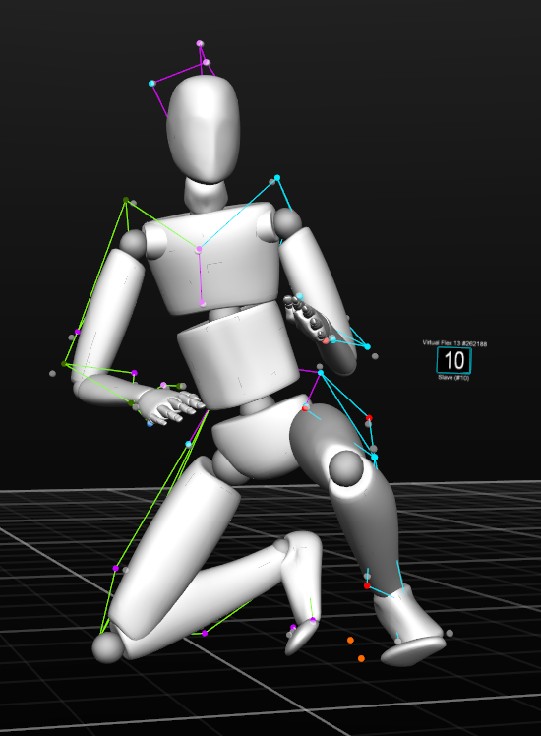Lauf auf den Knien
  + Ein paar Fuß-Zehen fehler wegen starken Winkeln und Überdeckung, aber größtenteils gute Aufnahme

Daten editieren, Post-Production

* ForwardRoll\_FootFlat
  + Bis auf einen Zeh-Wackler konnte die Aufnahme sauber bearbeitet werden
  + Einige Frames am Anfang wurden vollständig entfernt, um eine bessere Aufnahme zu erzeugen
* ForwardRoll\_MediumSlowUpstand - nicht für Postpro in Betracht gezogen
* ForwardRoll\_VerySlowUpstand - nicht für Postpro in Betracht gezogen
* ForwardRoll\_WithRun - nicht für Postpro in Betracht gezogen
* BackwardRoll\_Sideways
  + Ein paar FillSelected-Operationen genügten, um die Aufnahme zu finalisieren, da sie von vorneherein gut war
* BackwardRoll\_Straight - nicht für Postpro in Betracht gezogen
* FlyRoll
  + Bis auf Zeh-Wackler/Fußdreher Aufnahme sauber
* FlyRoll\_CapSlips - nicht für Postpro in Betracht gezogen
* FlyRoll\_CapFallsOff - nicht für Postpro in Betracht gezogen
* Shiko
  + Vom linken Fuß haben teilweise über hunderte Frames Marker, wie LToeTip, gefehlt
  + Ein paar Lücken konnten nicht gefüllt werden
  + Durch Fill Selected und Smooth Selection konnte die Aufnahme bis auf ein paar Zehwackler, jedoch mit relativ viel Aufwand brauchbar und zum weiteren manuellen Feintuning der Rigidbodys weitergegeben werden.

Ausblick:

Mean Error reduzieren durch unverbogenen Wand

Kopftuch

Fußschuh